Reiseplan Brasilien vom 21.08.2009 bis 06.09.2009

Rio de Janeiro – Goldgräberstadt Paraty – Foz do Iguacu Wasserfälle - Londrina

Freitag, 21.08.
Nachmittags Anreise ab Stuttgart nach Frankfurt mit Deutscher Bahn
Am Abend Abflug mit TAM Flug JJ8071 von Frankfurt nach Sao Paulo/Guarulhos

Samstag, 22.08.2008
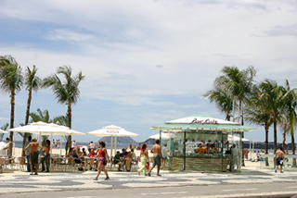
Am frühen Morgen Ankunft in Sao Paulo- Weiterflug nach Rio de Janeiro.
Empfang durch einen deutschsprachigen Reiseleiter. Fahrt zum Hotel.
Wir lassen unsere Koffer im Hotel und gönnen uns nach der anstrengenden Reise eine Willkommensdrink bei einer „Kiosktour“ am berühmtesten Strand der Welt – der Copacabana.
Check in die Zimmer leider erst ab 14:00 Uhr möglich.
Nachmittag zur freien Verfügung.
Übernachtung im Hotel Oceano Copacabana*** incl. Frühstück, nur 50m vom Strand, teilweise mit seitlichem Blick auf die Copacabana.

Sonntag, 23.08.2008
08:00 Frühstück
09:00 Auf der Stadtrundfahrt lernen Sie die atemberaubende Stadt kennen und können sich vom Zuckerhut aus nun ein gutes Bild der ganzen Stadt verschaffen.
12:00 Rückkehr zum Hotel
Nachmittag zur freien Verfügung
Übernachtung im Hotel Oceano Copacabana*** incl. Frühstück
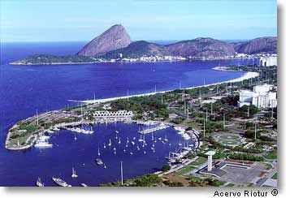
Montag, 24.08.2008
08:00 Frühstück
09:00 Ausflug auf den Berg Corcovado mit der weltberühmten Christusstatue. Von hier aus hat man den besten Blick über Rio de Janeiro.
11:30 Rückkehr zum Hotel
Nachmittag zur freien Verfügung
Übernachtung im Hotel Oceano Copacabana*** incl. Frühstück

Dienstag, 25.08.
Tag zur freien Verfügung
Geniessen Sie einfach ein paar schöne Stunden am Strand oder nehmen Sie an einer „Kunsttour Niemeyer“ mit Catamaranüberfahrt nach Niteroi und in das zeitgeschichltich interessante Kunstmuseum, sowie zum Niemeyerweg teil oder segeln Sie durch die Bucht von Guanabara mit leckerem originalen Caipirinha an Bord (optional).
Übernachtung im Hotel Oceano Copacabana*** incl. Frühstück

Mittwoch, 26.08.2009
Nach dem Frühstück Abfahrt mit einem bequemen Reisebus.
Sobald man die faszinierende Millionenmetropole Rio de Janeiro hinter sich gelassen hat, geht die Fahrt entlang atemberaubender Landschaft zwischen Gebirge und Meer mit unzähligen Buchten und grünen Inseln. Wir halten zum Mittagessen direkt am Meer. Hier schmeckt der frische Fisch gleich doppelt so gut.
Den Nachmittag kann man nutzen um das urgemütliche historische Städtchen Paraty, welches zum Unesco – Weltkulturerbe dazugehört, zu Fuss zu erkunden.
Übernachtung in Paraty incl. Frühstück
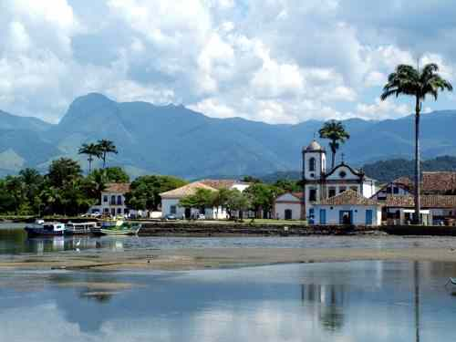
Donnerstag, 27.08.2009
Tagesausflug auf „unserem“ Privat-Boot. Das Boot ist nicht luxuriös, hat aber einen echten Seemann als Besitzer und ein schönes Sonnendeck mit Liegestühlen, von dem aus man ideal die Bucht von Paraty betrachten kann. Stopps in „Saco da Velha“, einer Bucht mit glasklarem Wasser und Möglichkeit zum Schnorcheln und Fische beobachten. Stopps an einsamen Stränden und kleinen Inselrestaurants mit frischen Fisch aus dem Meer. (Mittagessen exclusive)
Übernachtung in Paraty incl. Frühstück

Freitag, 28.08.2009
Dieser Tag steht Ihnen zur freien Verfügung. Nehmen Sie an einer Wanderung entlang des Goldweges zu Wasserfällen und Besuch von Cachaca-Brennerei mit Verkostung teil oder erkunden Sie die anderen Ortsteile Paratys zu Fuss.
Übernachtung in Paraty incl. Frühstück

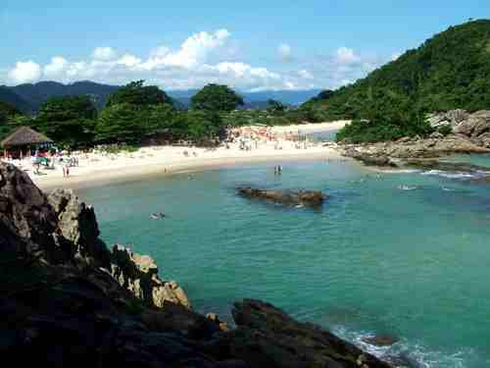
Samstag, 29.08.2009
Heute steht ein Tagesausflug nach Trindade auf dem Programm - mit wunderschönen kleinen Strände, teilweise nur erreichbar über kleine Pfade mit unzähligen exotischen Pflanzen und schönen Ausblicken.
Übernachtung in Paraty incl. Frühstück

Sonntag, 30.08.2009
Zeitig morgens Abfahrt aus Paraty Richtung Sao Paulo (ca. 350 km). Die Fahrt geht entlang der Küstenstraße Rio-Santos bis Guaracuatuba. Weiterfahrt durch die Serra do Mar Richtung Sao Paulo. Ab Sao Paulo/ Guarulhos fliegen wir nach Foz do Iguacu (ca. 1,5 Std Flugzeit).
Am Nachmittag Ankunft in Foz do Iguaçu. Sie werden am Flughafen von Ihrem deutschsprachigen Reiseleiter empfangen und fahren direkt zum Hotel Contintenal, wo Sie sich etwas erholen können.
20:00 Wir besuchen Itaipu, das größtes Wasserkraftwerk Lateinamerikas mit toller Lichtshow.
Anschliessend Rückfahrt zum Hotel
Übernachtung in Foz do Iguacu – Hotel Continental*** incl. Frühstück

Montag, 31.08.2009
08:00 Frühstück
09:00 Tagesausflug zu den gigantischen Wasserfällen auf der argentinischen Seite. Wer Lust hat, kann an einer atemberaubenden Schlauchbootfahrt unter die Wasserfälle mit Jeepfahrt durch einen Teil des Nationalparks teilnehmen (ca. 35 Euro). Auf dem Rückweg von den Wasserfällen fahren Sie an das Dreiländereck Argentinien, Brasilien, Paraguay.
Ca. 18:00 Uhr Ankunft im Hotel
19:00 Abendessen in einer typischen Churrascaria (exclusive)
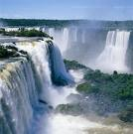
Übernachtung in Foz do Iguacu – Hotel Continental *** incl. Frühstück

Dienstag, 01.09.2009
Nach dem Frühstück Abfahrt Richtung brasilianischer Nationalpark Foz do Iguacu. Wer möchte, kann den Vogelpark besuchen oder einen Hubschrauberrundflug erleben. Anschließend besichtigen wir die Wasserfälle auf der brasilianischen Seite. Entlang eines schönen Wanderweges hat man eine tolle Aussicht auf dieses Naturwunder. Mittagessen im Nationalpark (excl.)
Am Nachmittag können Sie das derzeit größte Wasserkraftwerk Amerikas ITAIPU von seiner technischen Seite bei einer Fachführung kennenlernen.
Am Abend: fakultativ Ausflug in das Casino Puerto Iguassu
Übernachtung in Foz do Iguacu – Hotel Continental*** incl. Frühstück

Mittwoch, 02.09.2009
06:00 Frühstück

07:00 Abfahrt mit einem bequemen Reisebus nach Londrina mit Zwischenstopp zum Mittagessen.
14:00 Wir werden im Casa do Bom Menino in Arapongas erwartet, einem Musterbeispiel einer Kindereinrichtung, ca. 35 km von Londrina. Danach Besuch des Kinder-Projekts „Soame“ von Tigre Vermelhoes.
Fahrt nach Londrina, Check In im Hotel Blue Tree – Empfang durch Giovane Elber.
Abendessen mit Giovane, Cintia und Vater Osmar in Londrina
Übernachtung in Londrina – Hotel Blue Tree**** incl. Frühstück

Donnerstag, 03.09.2008
08:00 Frühstück
09:00 Abfahrt zum Projekt. Heute ist ein Besuch der Pestalozzi – Schule geplant, wo wir die Kinder und die Arbeit der Schule kennenlernen.
10:30 Der Höhepunkt der Besichtigung des Projektes ist ein gemeinsames Fussballspiel mit den Kindern und Jugendlichen.
12:30 Mittagessen in Londrina
14:00 Stadtrundfahrt durch Londrina mit Besichtung einer weiteren Kindereinrichtung „Casa do Caminho“.
Abends Besuch der Chacara von Giovane Elber. Wir lassen den Abend mit einem typischen brasilianischen „Churrasco“ (Grillfest) ausklingen.
Übernachtung in Londrina – Hotel Blue Tree**** incl. Frühstück

Freitag, 04. 09.2008
Freizeit mit Stadtbummel….
Ausstellungseröffnung des Winterbacher Künstlers Titz (Abschluss eines Kunst-Projekts mit den Kindern der Giovane-Elber-Stiftung mit anschließender Versteigerung der Gemälde von Titz im Shopping-Center von Londrina. Wir laden auch den bekannten Künstler José Goncalvez (Ausstellungen in ganz Brasilien und Bosten) aus Londrina ein.
Übernachtung in Londrina – Hotel Blue Tree**** incl. Frühstück

Samstag, 05.09.2008
Es heißt Abschied nehmen von Brasilien und Londrina und den Kindern.
11:50 Flug von Londrina nach Sao Paulo (2 h). Eventuell kleine Stadtrundfahrt durch Sao Paulo.
Am Abend Check in nach Frankfurt und Rückflug mit TAM

Sonntag, 06.09.2008
Gegen Mittag Ankunft in Frankfurt – Zugfahrt nach Stuttgart. Ankunft am Spätnachmittag.

Reisepreis: 2700.— Euro bei 10 Personen, 2600.— Euro bei 21 Personen.

